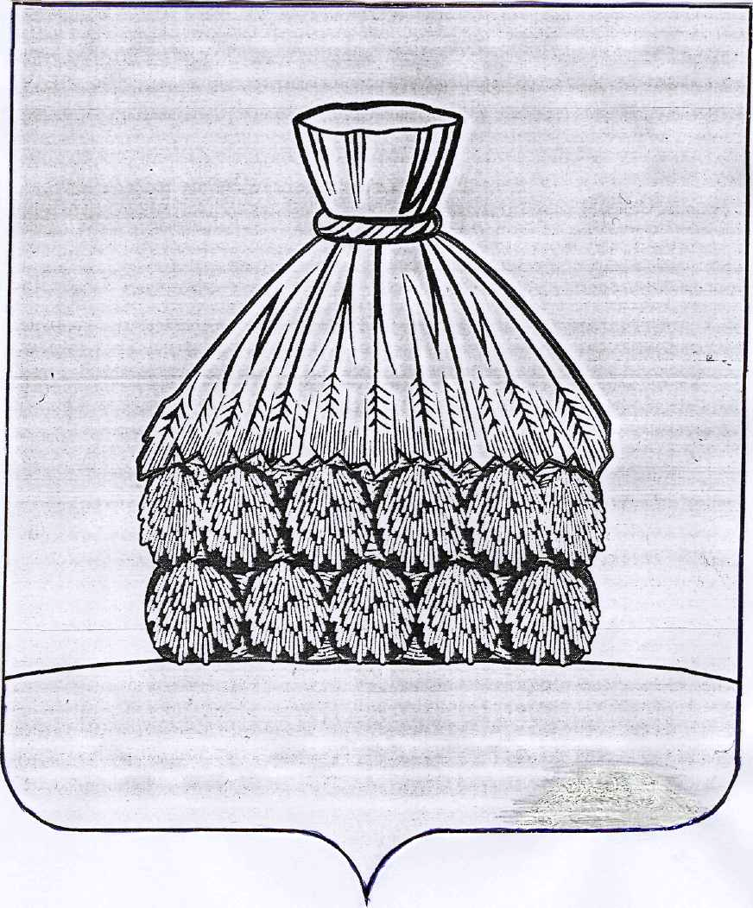

ПОСТАНОВЛЕНИЕ

АДМИНИСТРАЦИИ СЕЛЬСКОГО ПОСЕЛЕНИЯ НИКОЛЬСКИЙ СЕЛЬСОВЕТ

УСМАНСКОГО МУНИЦИПАЛЬНОГО РАЙОНА ЛИПЕЦКОЙ ОБЛАСТИ
с. Никольское

от «__16__» _января___ 2020 года № 2

О назначении публичных слушаний по
обсуждению проекта внесения изменений в
в местные нормативы градостроительного
проектирования сельского поселения Никольский
сельсовет Усманского муниципального района
Липецкой области

Рассмотрев проектные предложения по внесению изменений в местные нормативы градостроительного проектирования сельского поселения Никольский сельсовет Усманского муниципального района Липецкой области, подготовленные в связи с устранением несоответствий местных нормативов градостроительного проектирования сельского поселения Никольский сельсовет Усманского муниципального района местные нормативы градостроительного проектирования руководствуясь Градостроительным кодексом Российской Федерации, Федеральным законом от 06.10.2003 г. № 131-ФЗ «Об общих принципах местного самоуправления в Российской Федерации», руководствуясь Уставом сельского поселения Никольский сельсовет Усманского муниципального района Липецкой области, администрация сельского поселения Никольский сельсовет
ПОСТАНОВЛЯЕТ:
- Назначить на 16.03.2020 г. публичные слушания по обсуждению проекта внесения изменений в местные нормативы градостроительного проектирования сельского поселения Никольский сельсовет Усманского муниципального района Липецкой области.
- Местом проведения публичных слушаний определить здание администрации сельсовета по адресу: Липецкая обл., Усманский район, с. Никольское, ул. Ленина, д. 250.
- Разместить на официальном сайте администрации сельского поселения Никольский сельсовет в сети «Интернет» оповещение о начале публичных слушаний по проекту внесения изменений в местные нормативы градостроительного проектирования сельского поселения Никольский сельсовет Усманского муниципального района Липецкой области.
- Контроль за исполнением настоящего постановления оставляю за собой.

Глава администрации
сельского поселения
Никольский сельсовет В.И.Васильева

